IT行业薪酬变化分析

**吴涛**1

（大连理工大学 大连 116100）1

**摘 要** 如今，世界形势急剧变化。COVID-19在短期内对全球经济造成了前所未有的冲击。为了遏制病毒的传播，各国政府均采取了持续但必要的限制措施，这给我们的工作和组织运营方式带来了空前的挑战和机遇，而对消费者信心和失业率水平的全面影响尚未显现。 同时，信息化已成为全球化的迫切需要和必要保证。IT 产业作为国民经济的主导产业，近年来在世界各国都得到了蓬勃发展，吸引了众多人才。IT从业者的薪资 收入情况也备受人们关注。当我们反思商业环境的现状时，我们不难发现，在一段时间内，“不确定性”很可能仍然是许多企业、其业务伙伴和客户的关键考虑因素。 由于工资增长预期将显著放缓，根据员工的价值和未来潜力来支付薪酬仍然很重要。了解并分析最新的薪酬水平对于发展适应性更强、 更有弹性的组织至关重要，因为企业会谨慎地平衡资源与建立强大、优秀、敬业的员工队伍的需求，以帮助他们度过这场危机。

**关键词：** IT；经济冲击；薪酬分析

1. **引言**

正如在Robert Half关于IT薪酬分析的报告[1]中分析的，由于 COVID-19 持续冲击着中国的就业市场，2020年中国的工资水平可能会受到负面影响。尽管中国国家统计局的数据显示，2020 年上半年的人均可支配收入有所下降[2]，但预计今年失业率将上升[3]，这将继续给薪酬带来下行压力。即使人才库中有更多的专业人员可供选择，但供不应求的紧缺人才仍然可以获得有竞争力的工资，因为他们对于克服挑战和适应 新的工作环境至关重要。例如，在企业加快数字化转型的道路上，网络安全人才等角色对于最大限度地降低风险至关重要；而随着市场需求的变化，优秀的开发人员对于快速推出新的数字化产品和服务也至关重要。

对一些企业而言，削减成本的压力一直在攀升，但即便失业率很高，以低于市场价的薪酬招聘新员工往往并非是行之有效的长久之计。为表现出色的员工支付丰厚的薪酬，关乎到生产力在至关重要之际能否得到最大限度的提升，同时还能确保在市场重振时，企业的员工队伍不会出现缺口。由于加薪不太可能在短期内提上企业议程，而且对于许多组织来 说，在家办公现已成为一种必需，而不仅仅是一种企业福利，因 此企业在奖励员工时需要发挥创造性，以维持他们的积极性和参与度。

1. **分析结果**

LinkedIn 最近的一份调查[4]显示，有近三分之二 (62%) 的人才专员表示，COVID-19让按计划进行工作变得更加困难，在 2020 年剩下的这段不确定的日子里，企业需要明智的人员配置计划来促进业务的发展和连续性。

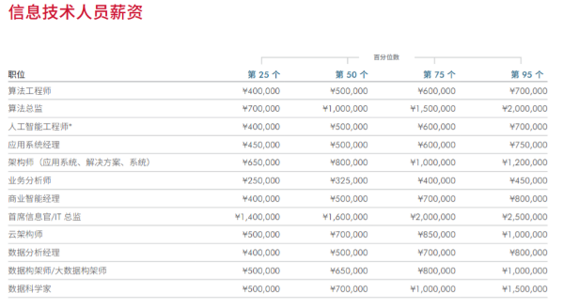通过对2594位IT专业人员进行的年度IT薪水调查发现，所有受访者的平均薪水已从2020年的575,480‬元下降到今年的 52,676‬元。而且，在 2020 年的调查中，有 70%的 IT 专业人士表示基本工资有所增长，但今年这一数据降至了 56%。

但是，IT 行业仍然是一个充满活力，投资良好且面向增长的行业。在过去的 12个月中，数字化转型的快速加速已经证实了这一点，尽管与上一年相比，薪酬的性质和份额并不一定反映出这种增加的状况。2020年调查平均薪资如图2.1

薪资涨幅最大的是高级 IT 管理人员（全职或兼职），他们的平均薪酬从去年的 8，000,60元增长到796，642元。相比之下，中层管理人员的总体平均薪酬从 501，060元降至481，060 元，普通员工的薪酬从 340，020 元降至329，040元。在过去的四年中（2016-2020 年），高级 IT 管理人员的薪水平均增长了 40％，而中层管理人员和 IT 工人的薪资增长率则放慢了，分别为14％和 8％。

图2.1

1. **分析方法**

在对2594位IT从业人员的采访分析下，Robert Half在分析薪资中，点明了按百分位数的起薪范围。这些薪资百分位数将综合求职者的技能、经验水平和工作复杂度等因素而决定。 薪资值代表总年度薪资。奖金、奖励和其他形式的薪酬不列入考虑范围。所列薪资基于我们中国办事处实际为客户招聘成功的岗位薪资 信息以及我们对市场的职位需求、人才供给和其他市场条件的分析。

在某些条件下，薪酬水平可能会在所示百分位数上下浮动。具体评估方法如图3.1所示。

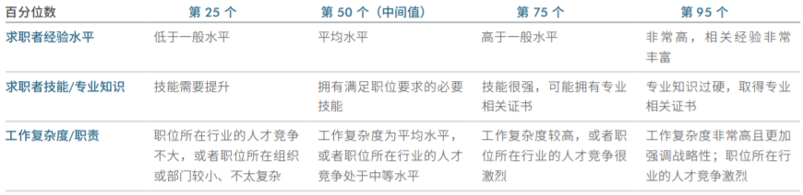

图3.1

1. **结论**

从对2020IT行业薪酬的分析中，发现应当建立完善的薪酬管理制度，这有利于企业各部门和岗位分清职责和权限，各种制度有章可循。奖惩分明，消除以个别领导好恶为准而发生不透明、不公平、引发员不满的弊端。制定公开透明的业绩评价制度，工作评价要科学合理，由此建立起来的报酬制度才能公平合理.有效调动员工的积极性，使薪酬的管理纳入制度化、科学化、规范化管理的轨道。

薪酬直接影响到企业在人才市场中的竞争力。合理的薪酬才能占有人才和摆脱优秀人才“跳槽”而流失。企业要发展，就要建立一套适应当前人才市场竞争的薪酬体系。奖金不再以学历、工龄等资历为 主要参考依据，而主要应根据承担责任的大小、工作绩效的表现来进行支付。在福利方面拉开档次，从 而真正的发挥出福利在激励方面的作用。

只有企业对员工采取一定的激励措施，员工才能够对工作的积极性加强;反之，则会降低工作效率，对单位的经济利益造成一定的损失。在对员工的薪酬设计中，除了一些物质上的激励外，公司也必须深刻认识到，在薪酬激励中包含的不仅仅是金钱和物质的激励，而且也包括了精神方面的激励，实质 上隐含着成就激励、地位激励、名誉激励等。如今，精神方面的激励已经成为企业激励机制中一种复杂而高效的激励方式。

**参考文献**

[1] Robert Half 2020薪资分析报告

https://www.roberthalf.cn/zh/research-insights/salary-guide/it-technology

[2] 中国国家统计局，《2020年全国居民生活水平、收入和消费支出情况》

https://knoema.com/NBSCN_Q_A0501/people-s-living-conditions-income-and-consumption-expenditure-of-nationwide-households-new-caliber-c

[3] 经济学人智库，《中国失业率可能达到10%》

http://country.eiu.com/article.aspx?articleid=359423819&Country=China&topic=Economy&subtopic=Forecast&subsubtopic=Economic+growth

[4] 《招聘人员面临的最大危机》

https://business.linkedin.com/talent-solutions/blog/talent-leadership/2020/biggest-challenges-for-recruiters-during-coronavirus